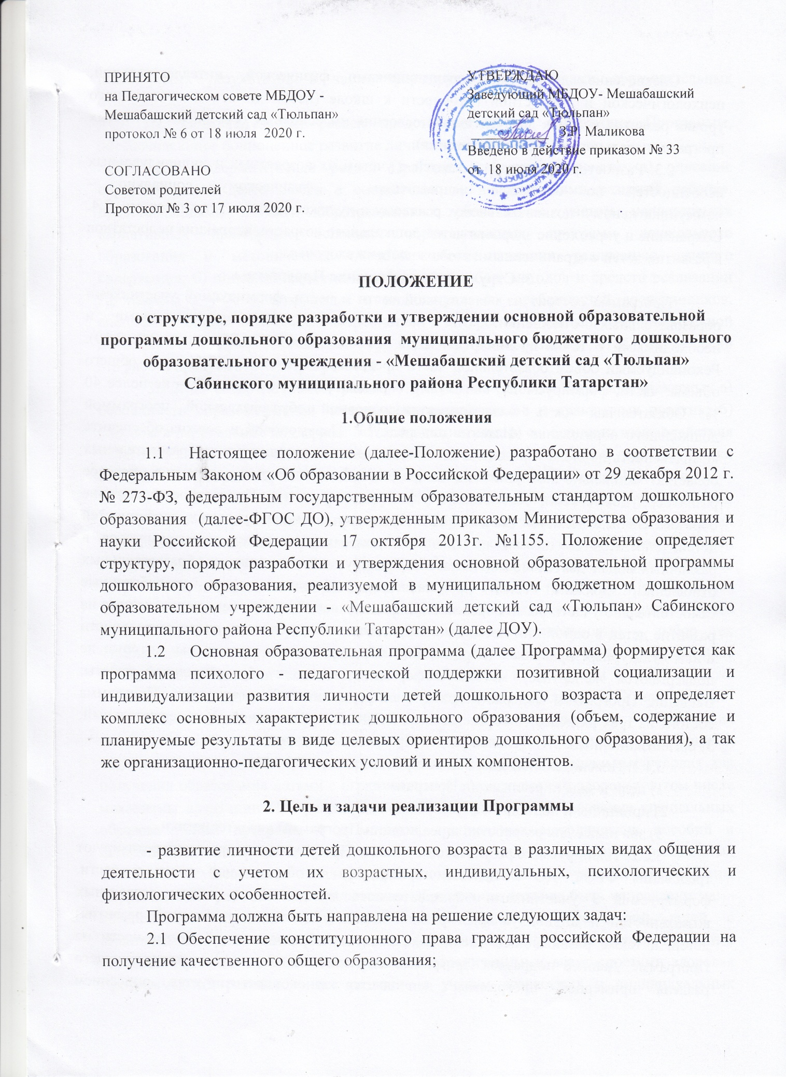

Обеспечение достижения воспитанниками физической, интеллектуальной, психологической и личностной готовности к школе (необходимого и достаточного уровня развития ребёнка для успешного освоения им основных общеобразовательных программ начального общего образования)
2.3. Разностороннее развитие детей с учётом их возрастных и индивидуальных особенностей по основным направлениям – физическому, социально – коммуникативному, познавательному, речевому и художественно – эстетическому, 2.4. Сохранение и укрепление здоровья детей дошкольного возраста, коррекция недостатков в развитии детей с ограниченными возможностями здоровья.
3. Структура и содержание Программы.
Программа состоит из обязательной части и части, формируемой участниками образовательных отношений. Обе части являются взаимодополняющими и необходимыми с точки зрения реализации требований ФГОС ДО (п. п. 2.9, 2.10). Рекомендуемый объем обязательной части программы – не менее 60 % от ее общего объема; части, формируемой участниками образовательных отношений, – не более 40 %. Обязательная часть поддерживается основной образовательной программой дошкольного образования «Истоки» под ред. Л.Р. Парамоновой и должна обеспечить комплексность подхода и развитие детей в пяти взаимодополняющих образовательных областях: социально-коммуникативное развитие, познавательное развитие, речевое развитие, художественно-эстетическое и физическое развитие. Конкретное содержание образовательных областей зависит от возрастных и индивидуальных особенностей детей, определяется целями и задачами программы и может реализовываться в различных видах деятельности. В части, формируемой участниками образовательных отношений, должны быть представлены выбранные и/или разработанные самостоятельно участниками образовательных отношений программы, направленные на развитие детей в одной или нескольких образовательных областях, видах деятельности и/или культурных практиках (парциальные образовательные программы, которые не подвергаются экспертизе), методы и формы организации образовательной работы. Введение Программы содержит краткую информацию об организации. Программа состоит из трех разделов (в соответствии с ФГОС ДО): 1) целевой; 2) содержательный; 3) организационный. 3.1. Целевой раздел Программы состоит из:
3.1.1. Пояснительной записки, которая должна раскрывать:
1) цели и задачи реализации Программы;
2) принципы и подходы к формированию Программы;
3) значимые для разработки и реализации Программы характеристики.
3.1.2. Планируемых результатов освоения Программы, которые конкретизируют требования ФГОС ДО к целевым ориентирам в обязательной части и части, формируемой 3 участниками образовательных отношений, с учетом возрастных возможностей и индивидуальных различий (индивидуальных траекторий развития) детей, а также развивающее оценивание качества образовательной деятельности по Программе. Данный подраздел Программы составляется на основе соответствующего раздела примерной программы, дополняется и конкретизируется описанием планируемых результатов в части, формируемой участниками образовательных отношений.
3.2. Содержательный раздел представляет общее содержание Программы, обеспечивающее полноценное развитие личности детей.
3.2.1. Содержательный раздел Программы должен включать: а) описание образовательной деятельности в соответствии с направлениями развития ребенка, представленными в пяти образовательных областях, с учетом используемых вариативных примерных основных образовательных программ дошкольного образования и методических пособий, обеспечивающих реализацию данного содержания; б) описание вариативных форм, способов, методов и средств реализации Программы с учетом возрастных и индивидуальных особенностей воспитанников, специфики их образовательных потребностей и интересов; в) описание образовательной деятельности по профессиональной коррекции нарушений развития детей в случае, если эта работа предусмотрена Программой.
3.2.2. В содержательном разделе Программы должны быть представлены: а) особенности образовательной деятельности разных видов и культурных практик; б) способы и направления поддержки детской инициативы; в) особенности взаимодействия педагогического коллектива с семьями воспитанников; г) иные характеристики содержания Программы, наиболее существенные с точки зрения авторов Программы.
3.2.3. Часть Программы, формируемая участниками образовательных отношений, может включать различные направления, выбранные участниками образовательных отношений из числа парциальных и иных программ и/или созданных ими самостоятельно. Данная часть Программы должна учитывать образовательные потребности, интересы и мотивы детей, членов их семей и педагогов и, в частности, может быть ориентирована на: - специфику национальных, социокультурных и иных условий, в которых осуществляется образовательная деятельность; - выбор тех парциальных образовательных программ и форм организации работы с детьми, которые в наибольшей степени соответствуют потребностям и интересам детей, а также возможностям педагогического коллектива; - сложившиеся традиции ДОУ или группы.
3.2.4.Содержание коррекционной работы и/или инклюзивного образования включается в Программу, если планируется ее освоение детьми с ограниченными возможностями здоровья. Данный раздел должен содержать специальные условия для получения образования детьми с ограниченными возможностями здоровья, в том числе механизмы адаптации Программы для указанных детей, использование специальных образовательных программ 4 и методов, специальных методических пособий и дидактических материалов, проведение групповых и индивидуальных коррекционных занятий и осуществления квалифицированной коррекции нарушений их развития. Коррекционная работа и/или инклюзивное образование должны быть направлены на: – обеспечение коррекции нарушений развития различных категорий детей с ограниченными возможностями здоровья, оказание им квалифицированной помощи в освоении Программы; – освоение детьми с ограниченными возможностями здоровья Программы, их разностороннее развитие с учетом возрастных и индивидуальных особенностей и особых образовательных потребностей, социальной адаптации. Коррекционная работа и/или инклюзивное образование детей с ограниченными возможностями здоровья, осваивающих Программу в группах комбинированной и компенсирующей направленности (в том числе и для детей со сложными (комплексными) нарушениями), должны учитывать особенности развития и специфические образовательные потребности каждой категории детей.
3.2.5. В случае организации инклюзивного образования по основаниям, не связанным с ограниченными возможностями здоровья детей, выделение данного раздела не является обязательным; в случае же его выделения содержание данного раздела определяется ДОУ самостоятельно.
3.3. Организационный раздел должен содержать описание материально-технического обеспечения Программы, обеспеченности методическими материалами и средствами обучения и воспитания; включать распорядок и/или режим дня, расписание организованной образовательной деятельности, учебный план, сведения о дополнительных образовательных услугах, а также особенности традиционных событий, праздников, мероприятий; особенности организации развивающей предметно пространственной среды. В организационном разделе могут найти отражение: – модель образовательного процесса ДОУ, основанная на организованной образовательной деятельности; образовательной деятельности в ходе режимных моментов; самостоятельной деятельности детей, включающая традиционные для данной дошкольной образовательной организации события, праздники, мероприятия, их количество и периодичность; – режим двигательной активности; – обеспечение психолого-педагогических, кадровых и финансовых условий реализации Программы и иная информация, отражающая специфику деятельности образовательной организации.
3.4. Дополнительный раздел Программы – краткая презентация. Раздел должен быть прописан обязательно. Краткая презентация программы должна быть ориентирована на родителей (законных представителей) детей и доступна для ознакомления (размещена на сайте ДОУ). В краткой презентации программы должны быть указаны: – возрастные и иные категории детей, на которых ориентирована программа организации, в том числе категории детей с ограниченными возможностями здоровья, если программа предусматривает особенности ее реализации для этой категории детей; – используемые примерные программы; – характеристика взаимодействия педагогического коллектива с семьями детей.
4. Оформление разделов Программы
Титульный лист
На титульном листе Программы должна быть представлена следующая информацию: – в правом верхнем углу листа – информация о том, когда и кем утверждена Программа; – в левом верхнем углу листа – информация о рассмотрении Программы на педагогическом совете; – в центральной части титульного листа – полное наименование Программы. Титульный лист может содержать и другую информацию (например, адрес, телефон/факс, электронный адрес, сайт ДОУ).
На следующем листе пишется содержание или оглавление Программы, которое должно быть пронумеровано.
Разделы Программы
Содержание разделов программы может быть представлено в текстовом формате или в структурированном виде (схемы, диаграммы, таблицы) для удобства восприятия и сокращения объема Программы.
5. Порядок разработки и утверждения образовательной программы дошкольного образовательного учреждения
В соответствии с ФГОС ДО (п. 2.5.) Программа разрабатывается и утверждается ДОУ самостоятельно, в соответствии с ФГОС ДО и с учетом соответствующей примерной образовательной программой дошкольного образования. Администрация ДОУ при разработке Программы:
– организует изучение запроса различных категорий потребителей качества предоставляемых образовательных услуг, обеспечивает проведение контрольно - оценочных процедур, социологических и статистических исследований социокультурных особенностей микрорайона;
– формирует творческую группу по разработке проекта Программы ДОУ;
– самостоятельно устанавливает сроки подготовки проекта Программы;
– обеспечивает взаимосвязь с общественностью при подготовке проекта Программы.
- проект Программы вместе с письменным обращением заведующего о выдаче мотивированного мнения родителей передается на согласование в совет родителей для учета мнения родителей. Совет родителей не позднее пяти рабочих дней со дня получения проекта Программы направляет заведующему ДОУ мотивированное мнение по проекту Программы в письменной форме. В случае если совет родителей выразил согласие с проектом Программы, либо если мотивированное мнение не поступило в обозначенный срок, вопрос о принятии Программы вносится заведующим ДОУ в повестку дня заседания коллегиального органа ДОУ, правомочного на принятие решения по данному вопросу. В случае если совет родителей высказал предложения к проекту Программы, указанные предложения рассматриваются комиссией, которая принимает решение об учете предложений и внесении соответствующих поправок в проект или об отклонении предложений. В случае отклонения предложений председатель комиссии направляет мотивированное объяснение отказа в совет родителей. После внесения поправок в проект Программы или отклонения предложений вопрос о принятии Программы вносится заведующим ДОУ в повестку дня заседания коллегиального органа ДОУ. В случае если мотивированное мнение совета родителей не содержит согласия с проектом Программы, либо содержит предложения по его радикальному изменению, заведующий ДОУ или лицо, уполномоченное заведующим ДОУ в течение трех дней после получения мотивированного мнения проводит дополнительные консультации с советом родителей в целях достижения взаимоприемлемого решения. При не достижении согласия возникшие разногласия оформляются протоколом, после чего вопрос о принятии Программы вносится заведующим ДОУ в повестку дня заседания коллегиального органа ДОУ. – Проект образовательной программы перед утверждением рассматривается на педагогическом совете, по итогам рассмотрения оформляется протокол.
- Заведующий ДОУ издает приказ об утверждении Программы. ДОУ самостоятельно устанавливает сроки, на которые разрабатывается Программа. ДОУ имеет право ежегодно вносить изменения и дополнения (оформленных в виде приложений) в Программу, направленные на совершенствование результатов, предварительно рассмотрев их на педагогическом совете, совете ДОУ.

6. Контроль за реализацией Программы
Контроль за реализацией Программы осуществляется в соответствии с планом внутреннего контроля ДОУ. Результаты и эффективность Программы обсуждаются на педагогических советах.
Срок действия данного Положения не ограничен.
Данное Положение действительно до принятия нового

